Les outils employés
C'est à ces outils que l'on que l'on reconnaît le bon ouvrier, que l'on affirme sa personnalité dans le métier, souvent parce qu'ils se sont usées en même temps.
Choisissons nous l'outil qu'il faut, un outil bien à notre main, un outil à nous ?
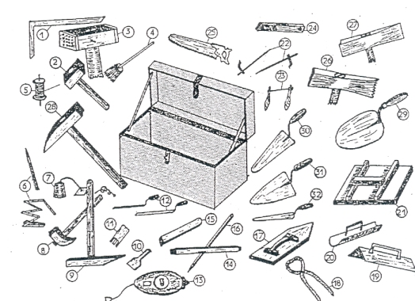
1- Equerre  2- Massette  3- Marteau - Boucharde  4- Pinceau  5- Cordeau  6- Mètre et Crayon  7- Plomb  8- Marteau de coffreur  9- Martelet à brique  10- Ciseau à brique  11- Bridoux  12- Fers à joints de 1 et 2 cm  13- Cordex  14- Burin  15- Chasse à granit  16- Pointerolle | 17- Bouclier  18- Ponce à ferrailler  19- Fer à bordure  20- Lissoir pour gorge  21- Taloche pour enduire  22- Chevillettes de maçon  23- Chevillettes de briqueteur  24- Niveau  25- Egoïne  26- Tête rustique  27- Tête taillant  28- Tête pic  29- Truelle briqueteuse  30- Truelle lisseuse  31- Truelle à maçonner  32- Truelle langue de chat

